作业2
习题2-1（50分）
互联网络的结构如下图所示。其中，LAN1、LAN2与LAN3是局域网，R1、R2与R3是路由器，R2接入Internet。图中出现的地址均为标准分类的IPv4地址，没有进一步将其划分子网。
请回答以下3个问题：
（1）根据已知条件构造R1的路由表（包含目的网络、下一跳地址与转发端口），要求写出构造过程（40分）
（2）如果R1收到一个目的地址为130.19.237.5的IP分组，那么R1将选择哪个端口作为下一跳的转发端口，要求写出判断过程（5分）
（3）R1能否收到目的地址为127.1.1.1的IP分组，要求说明原因（5分）

习题2-1：

（1）构造 R1 的路由表
构造过程：
- 判断直连网络
· LAN3直接连接R1，其网络地址为135.11.0.0，R1与LAN3相连的端口为E1，所以 135.11.0.0 可直接投递，下一跳为直接投递，转发端口为E1。
· R1通过S0端口与R3相连，R3所在网络地址为212.12.16.0，所以212.12.16.0直接连接S0。
- 确定其它网络
· LAN1的网络地址为202.9.6.0，R1要到达LAN1需通过R3，R3与R1相连的接口地址为 212.12.16.40，所以下一跳地址为212.12.16.40，转发端口为S0。
· LAN2 的网络地址为173.10.0.0，同理，R1到达LAN2需通过R3，下一跳地址为 212.12.16.40，转发端口为S0。
· 0.0.0.0 为默认路由，用于访问Internet，R2连接Internet且R1通过LAN3与R2相连，R2在LAN3上的接口地址为135.11.5.2，所以默认路由下一跳为135.11.5.2，转发端口E1。
R1的路由表如下：
目的网络 | 下一跳地址 | 转发端口
202.9.6.0 | 212.12.16.40 | S0
173.10.0.0 | 212.12.16.40 | S0
135.11.0.0 | 直接投递 | E1
212.12.16.0 | 直接投递 | S0
0.0.0.0 | 135.11.5.2 | E1

（2）判断目的地址为 130.19.237.5 的 IP 分组的转发端口
130.19.237.5 与路由表中的 202.9.6.0、173.10.0.0、135.11.0.0、212.12.16.0 均不匹配，所以走默认路由，根据路由表，下一跳转发端口为 E1。

（3）判断 R1 能否收到目的地址为 127.1.1.1 的 IP 分组
R1 不能收到目的地址为 127.1.1.1 的 IP 分组。因为 127.x.x.x 是回环自检地址，用于主机自身测试，理论上回环地址的数据不会经过网络转发，不会出现在网络中，所以 R1 不会收到目的地址为 127.1.1.1 的 IP 分组。

习题2-2（50分）
WireShark捕获的DHCP交互过程如下图所示。其中，第4个DHCP报文包括详细解析结果。
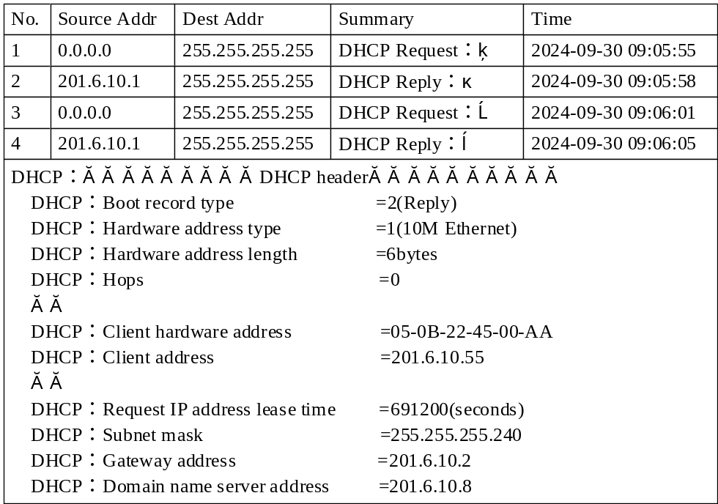
请回答以下4个问题：
（1）图中①~④位置的DHCP请求或响应的正式名称（20分）
（2）DHCP服务器的IP地址，DHCP报文传输采用单播还是广播模式（10分）
（3）主机通过DHCP服务器获得的IP地址与租用期长度（10分）
（4）主机从DHCP服务器获得DNS服务器与默认路由器的IP地址（10分）

习题2-2：
（1）图中① - ④位置的 DHCP 请求或响应的正式名称
①“DHCP Discover”（主机在网络中广播寻找 DHCP 服务器）
②“DHCP Offer”（DHCP 服务器响应 Discover 请求，提供一个 IP 地址）
③“DHCP Request”（主机选择一个 DHCP 服务器的 Offer，并请求分配 IP 地址）
④“DHCP Ack”（DHCP 服务器确认分配的 IP 地址）
（2）DHCP 服务器的 IP 地址与报文传输模式
DHCP服务器的IP地址为201.6.10.1。DHCP 报文传输采用广播模式，因为在整个 DHCP 交互过程中，目的地址均为255.255.255.255（广播地址）。
（3）主机获得的 IP 地址与租用期长度
主机通过DHCP服务器获得的IP 地址为201.6.10.55。租用期长度为691200 秒，换算后约为8天（691200÷86400 = 8 天）。
（4）主机获得的 DNS 服务器与默认路由器的 IP 地址
主机从DHCP服务器获得的DNS服务器的IP地址为201.6.10.8，默认路由器的IP地址为 201.6.10.2。这些信息可从第四个DHCP报文的详细解析结果中获取，其中Domain name server address对应DNS服务器地址，Gateway address对应默认路由器地址。

